Modem CINTERION
Návod k obsluze ADVR.054.00.00.000 RE

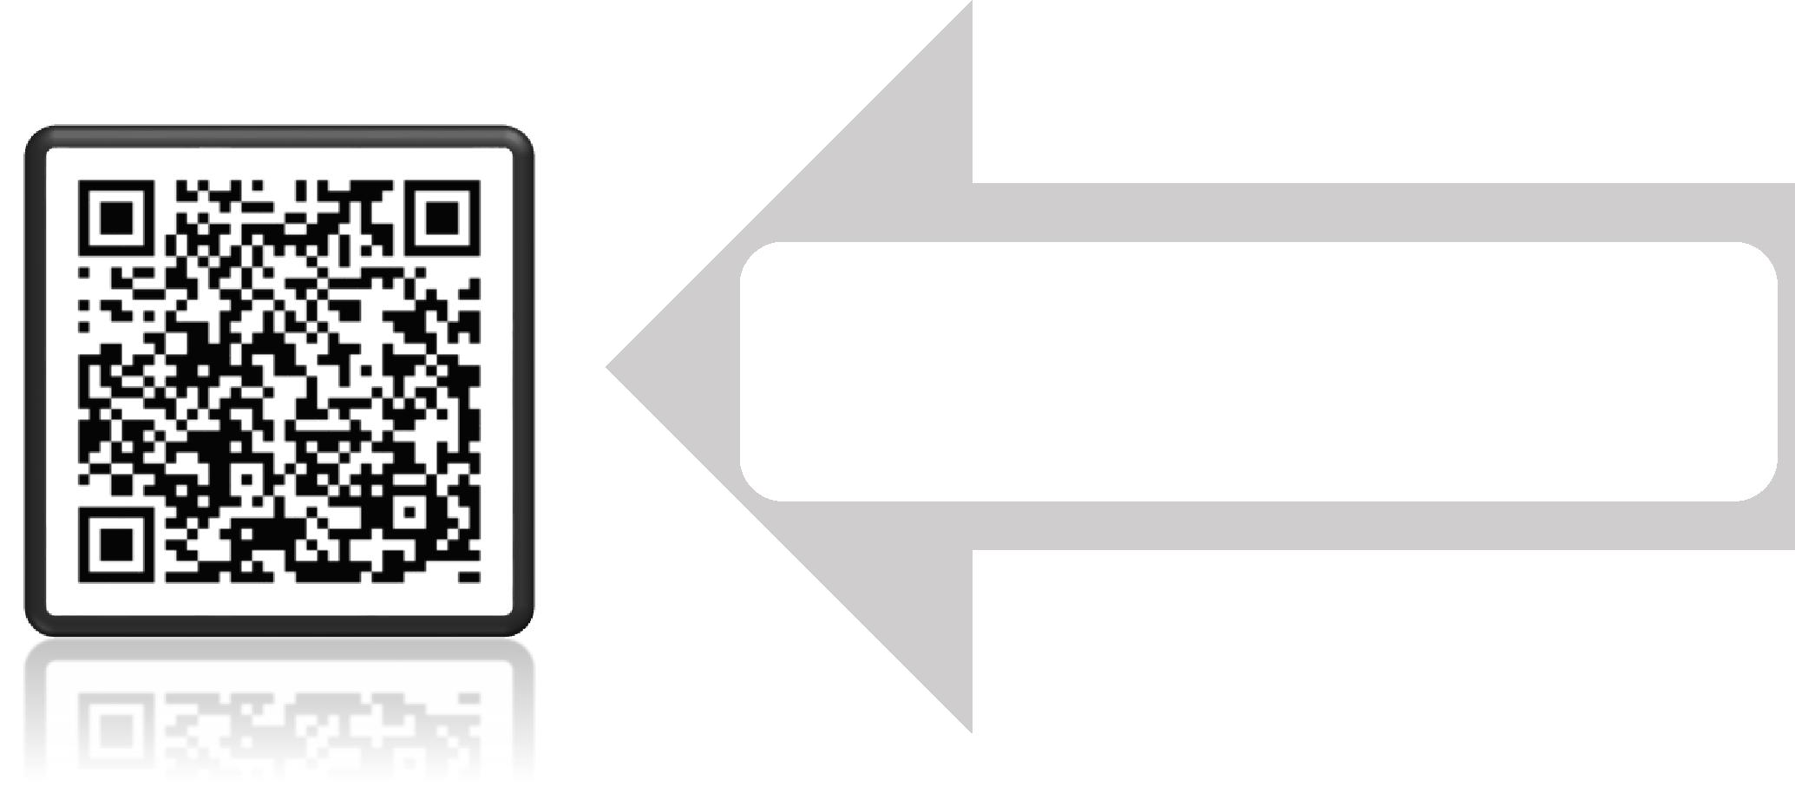
Ke stažení aplikace „PlanarGSM“ do telefonu s operačním systémem Android oskenujte skenerem obrázek QR-kódu nebo jej stáhněte z Google Play.
1. Účel použití.

Modem CINTERION (dále jenom „modem“) je určen k použití v systému topných zařízení typu PLANAR-2D a naftových předehřívačů typu 14TC-mini (dále jenom „výrobek“).
Modem zajišťuje ruční a automatické řízení výrobku a odesílání informací do telefonu pomocí SMS-zpráv.
2. Technické charakteristiky.

Poř. čís. | Název parametrů | Charakteristiky
1 | Napětí napájení (V):  horní limitní hodnota –  spodní limitní hodnota - | 8 30
2 | Provozní rozsah teplot | od mínus 30° do +85°С
3 | Obrysové rozměry (bez antény a konektorů) | (80x55x23) mm
3. Dodávaná sada.
Dodávaná sada se skládá z:
- modemu (položka 1);
- kabelu pro připojení modemu (položka 2);
- antény (položka 3);
- návodu k obsluze.
-2-

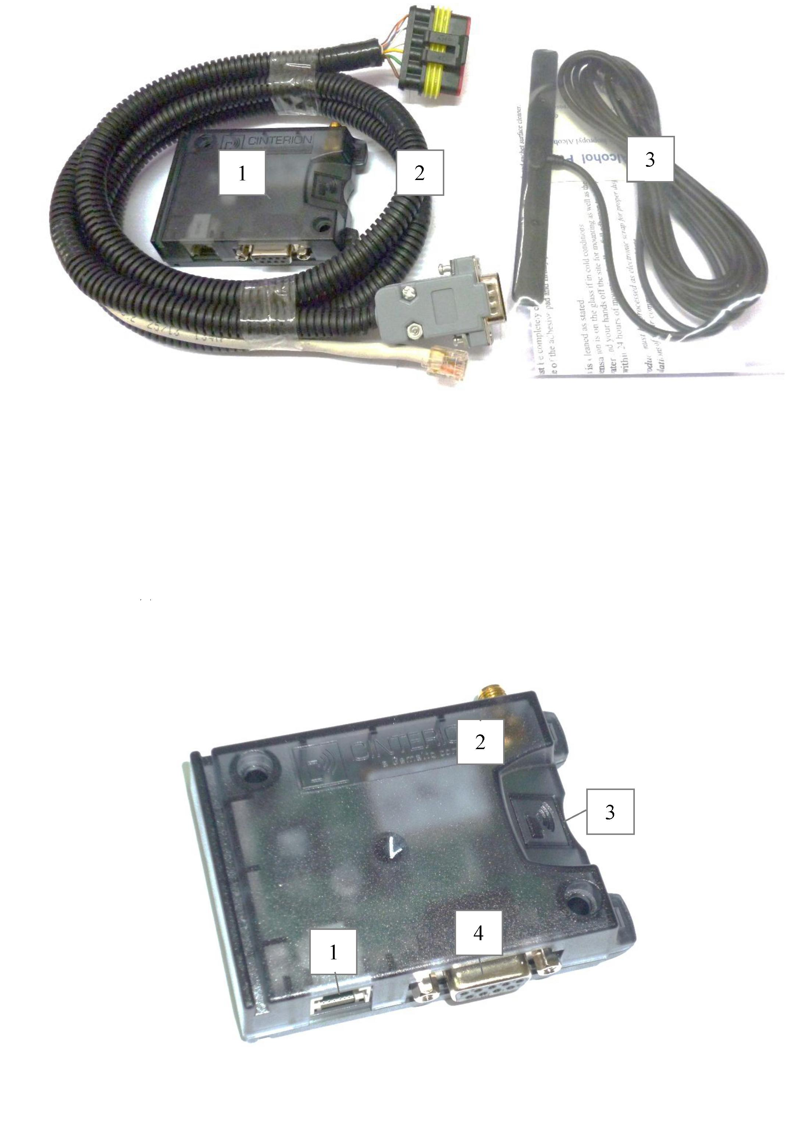
Obr. 1 – Dodávaná sada.
4. Popis modemu.
Modem je opatřen následujícími konektory:
- šestipólový konektor pro el. napájení (pol. 1);
- konektor pro připojení antény (pol. 2);
- slot pro SIM-kartu (pol. З);
- devítipólový konektor pro výměnu dat (pol. 4).
Obr. 2 – Vnější vzhled modemu
Příprava SIM-karty.

Před použitím je třeba SIM-kartu připravit. Do adresáře SIM-karty je potřeba přidat telefonní čísla, která si stanovíme pro ovládání výrobku.
Pro přidání stanovených čísel vložte SIM-kartu modemu do mobilního telefonu a do adresáře přidejte telefonní čísla. Názvy kontaktů musí přitom být ve formátu: ТР#
# - číslo telefonu zvoleného k tomuto účelu
ТР – písmena latinské abecedy (je třeba použít velká písmena (kapitálky)). Příklad názvu kontaktu: ТР3
Připojení modemu.
K uvedení modemu do provozního režimu je potřeba nainstalovat modem na jakékoliv čisté místo, připojit k modemu kabel, připojit anténu a vyvést ji do otevřeného prostoru (například na čelní sklo), vložit SIM-kartu.
Do slotu pro SIM-kartu vložíme SIM-kartu tak, aby strana s oblastí kontaktů směřovala k logu Cinterion, silně na ni zatlačíme, dokud neuslyšíme cvaknutí a SIM-karta nebude pevně uchycena. Jenom tímto postupem předejdeme jejímu náhodnému vypadnutí. K vytažení SIM-karty ze slotu je třeba na ni zatlačit plochým předmětem, čímž se karta vysune ze zajištěné polohy a lze ji vytáhnout.
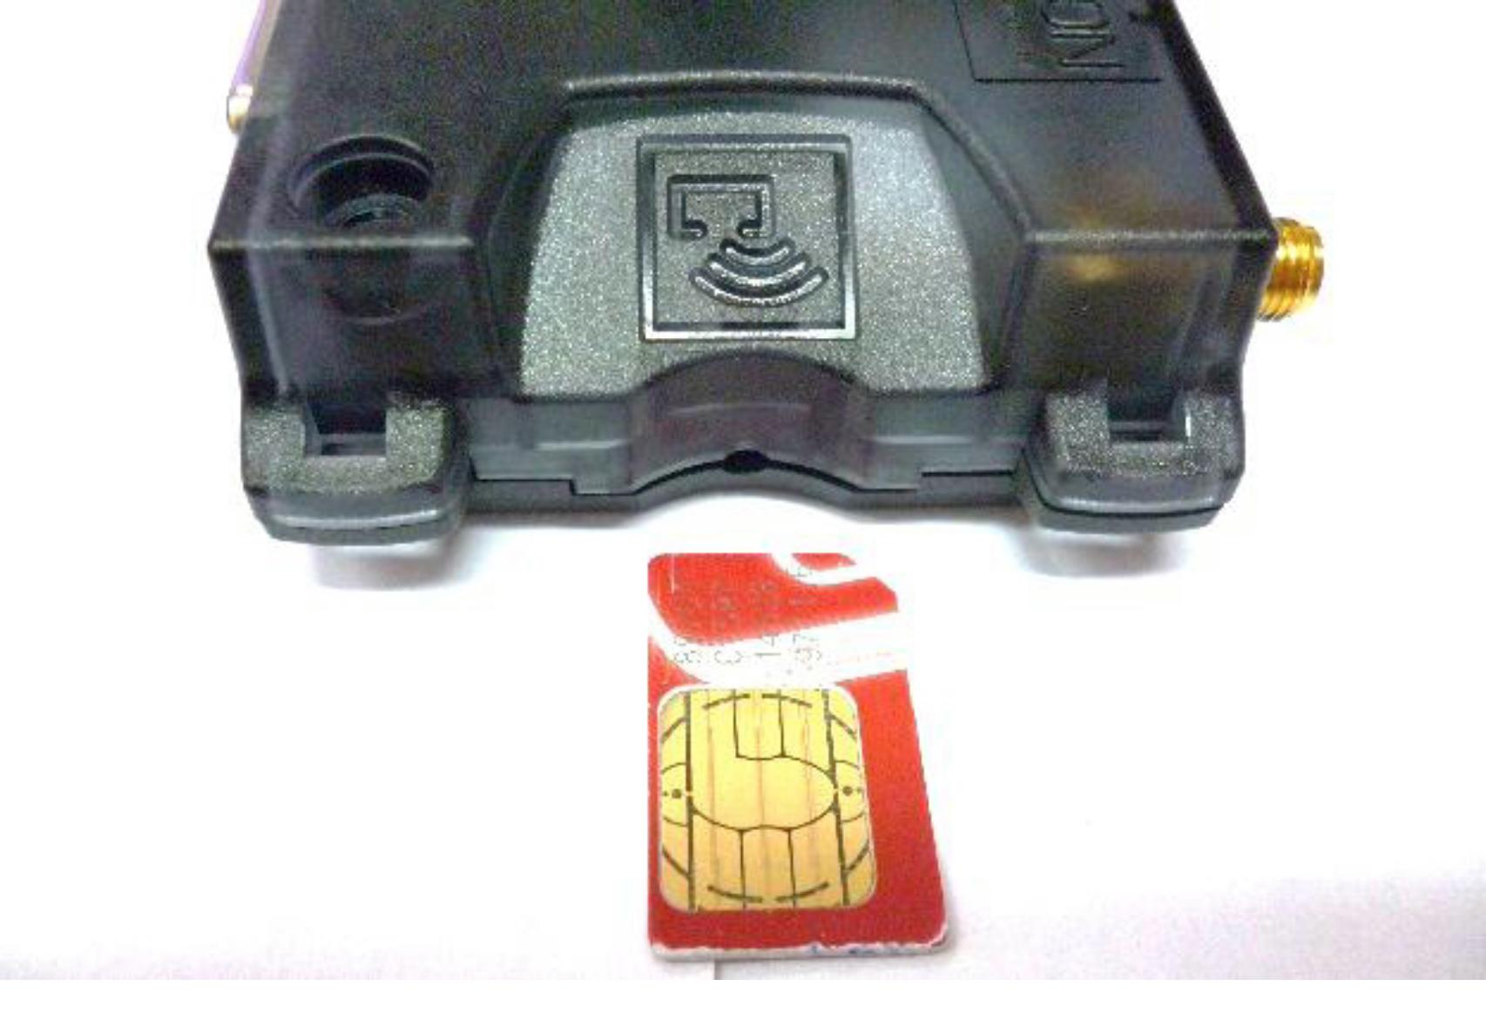
Konektor pro napájení se připojuje tak, že na něj silně zatlačíme, dokud neuslyšíme cvaknutí a konektor nebude pevně zajištěn. K vysunutí konektoru je potřeba zatlačit na západku zásuvky.
Konektor pro přenos dat je potřeba nejdříve pospojovat a pak pomocí šroubováku utáhnout upevňovací šrouby. K rozpojení konektoru je potřeba nejdříve odšroubovat šrouby a pak konektor odpojit.
Pro připojení modemu je potřeba spojit šestipólové konektory kabelu modemu a výrobku.
5. Ovládání výrobku.
Výrobek lze ovládat dvěma způsoby:
- hlasovým pokynem;
- pomocí mobilní aplikace.
Ovládání výrobků pomocí hlasového pokynu lze provádět pouze z telefonního čísla určeného k tomuto účelu. V případě zavolání na číslo modemu:
- Jestliže výrobek není v provozu, pak modem odpoví dvěma zvukovými signály a uvede výrobek do provozu (spustí jej).
- Jestliže je výrobek v provozu, pak modem odpoví třemi zvukovými signály a ukončí provoz výrobku.
Výrobek lze ovládat pomocí aplikace z mobilního telefonu s operačním systémem Android. K tomu je potřeba stáhnout a nainstalovat do telefonu aplikaci „PlanarGSM“.

Po instalaci spusťte z hlavní pracovní plochy nebo z menu aplikací aplikaci „PlanarGSM“.
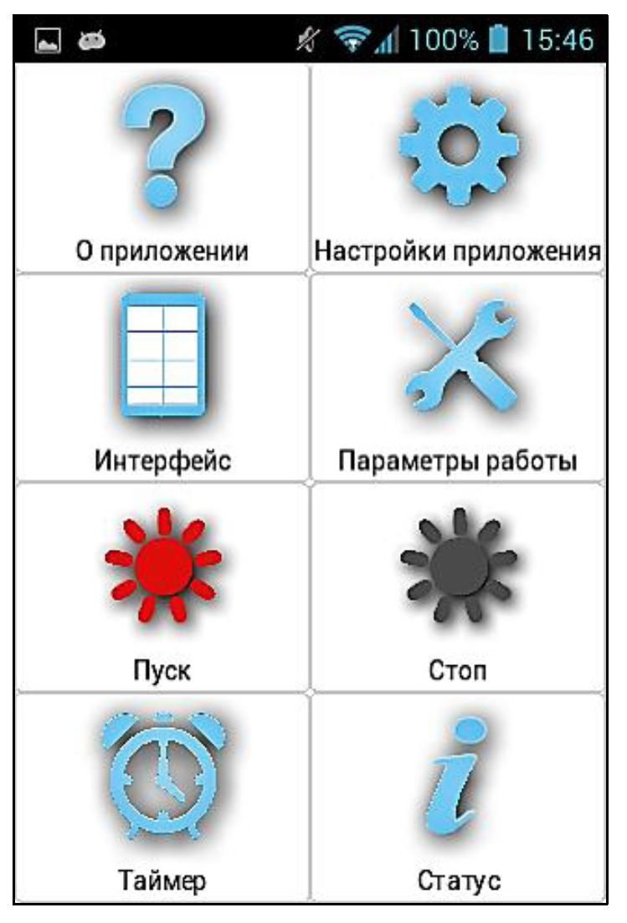
V aplikaci jsou přítomny 2 druhy rozhraní: jednoduché a rozšířené. Mezi nimi lze přepojovat v záložce „Rozhraní“.
V jednoduchém rozhraní nejsou dostupné záložky „Časovač“ a „Parametry činnosti“ a některá nastavení aplikace.

Spuštění výrobku (Přijde odpovědní SMS,
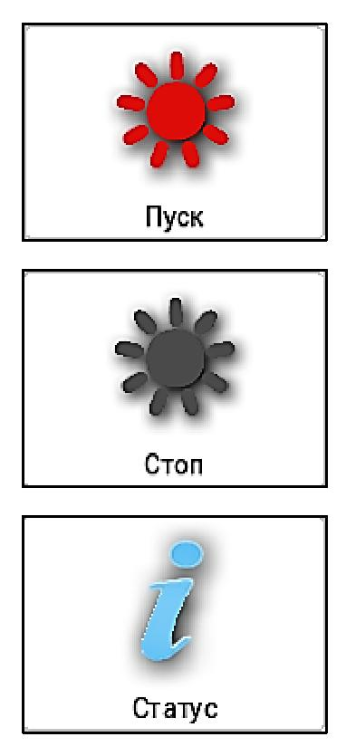
která potvrzuje spuštění výrobku, pokud je zapnuta funkce SMS zpráv).
Vypnutí výrobku (Přijde odpovědní SMS, která potvrzuje ukončení provozu výrobku, pokud je zapnuta funkce SMS zpráv).
Dotaz na aktuální stav výrobku.

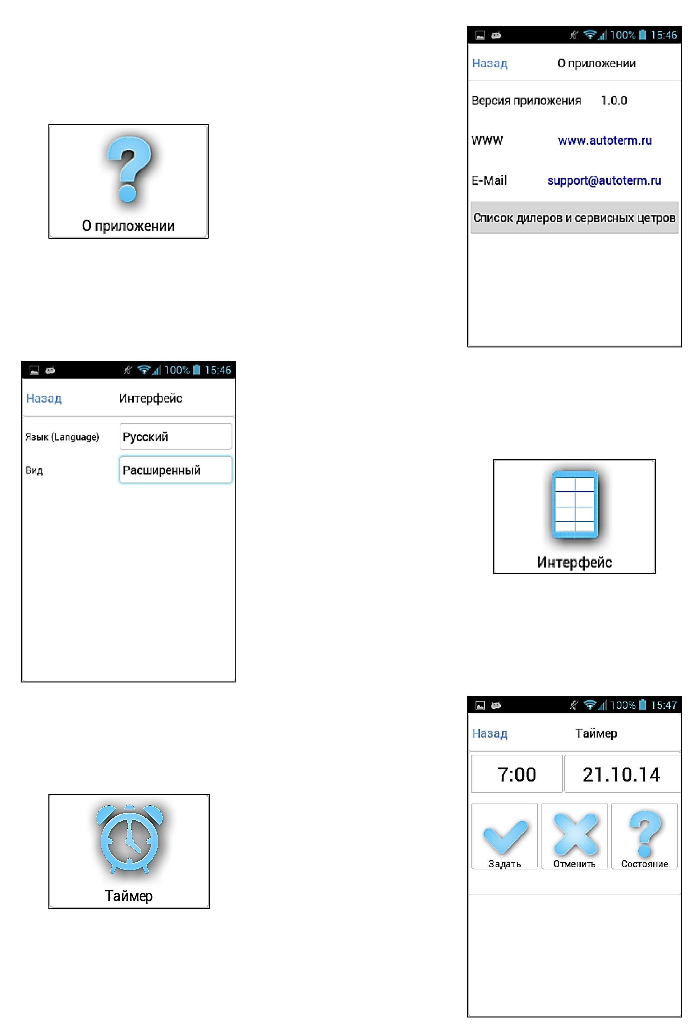
Prohlédnutí verze
aplikace, odkaz
na oficiální web výrobce, e-mailová adresa technické podpory, seznam prodejců a servisních středisek.

Volba jazyka aplikace (ruský-anglický), volba druhu aplikace (jednoduchá - rozšířená).
Nastavení času odloženého spuštění (Přijde odpovědní
SMS potvrzující aktivaci časovače).

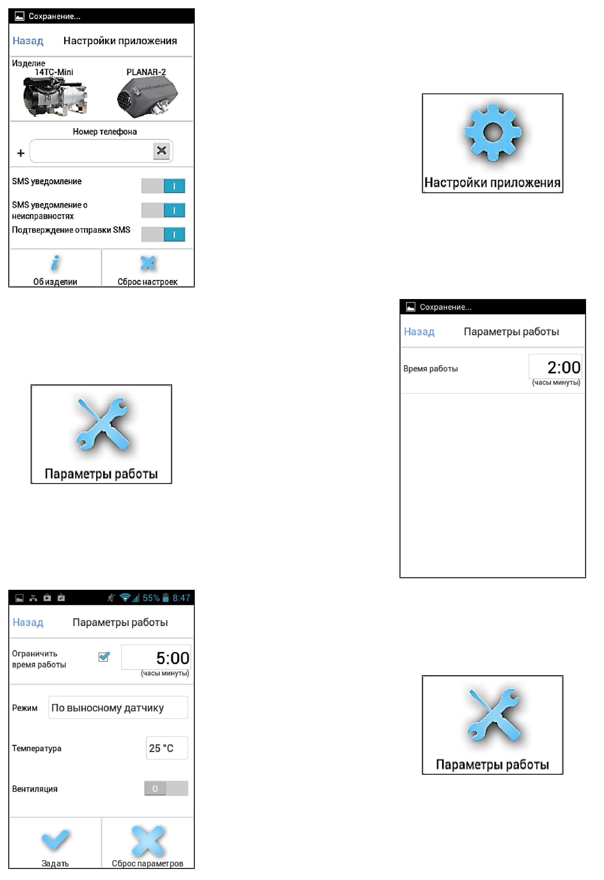
Volba výrobku,
zobrazení telefonního čísla
SIM-karty nainstalované do modemu, aktivace-deaktivace SMS-zpráv,
dotaz na sériové číslo výrobku a verzi software.

Pro výrobek
14TC-mini -
zobrazení doby provozu
Pro výrobek PLANAR-2
- nastavení vymezené doby provozu, volba režimu provozu (podle výkonu nebo podle teploty), nastavení hodnoty výkonu nebo teploty, aktivace režimu provzdušňování.
Upozornění! Během provozu modem odesílá zpoplatněné SMS zprávy. Nezapomínejte včas dobíjet kredit. Pro zjednodušení kontroly rozpočtu a úhrady (za podmínky, že SIM-karta modemu a Váš mobilní telefonu mají stejného operátora) lze SIM-kartu modemu převést na osobní účet Vašeho mobilního telefonu (podrobnosti upřesněte u Vašeho mobilního operátora).

Funkci zasílání SMS zpráv lze vypnout. K tomu je potřeba v rozšířeném režimu v záložce „Nastavení aplikace“ přesunout značku do polohy „О“.

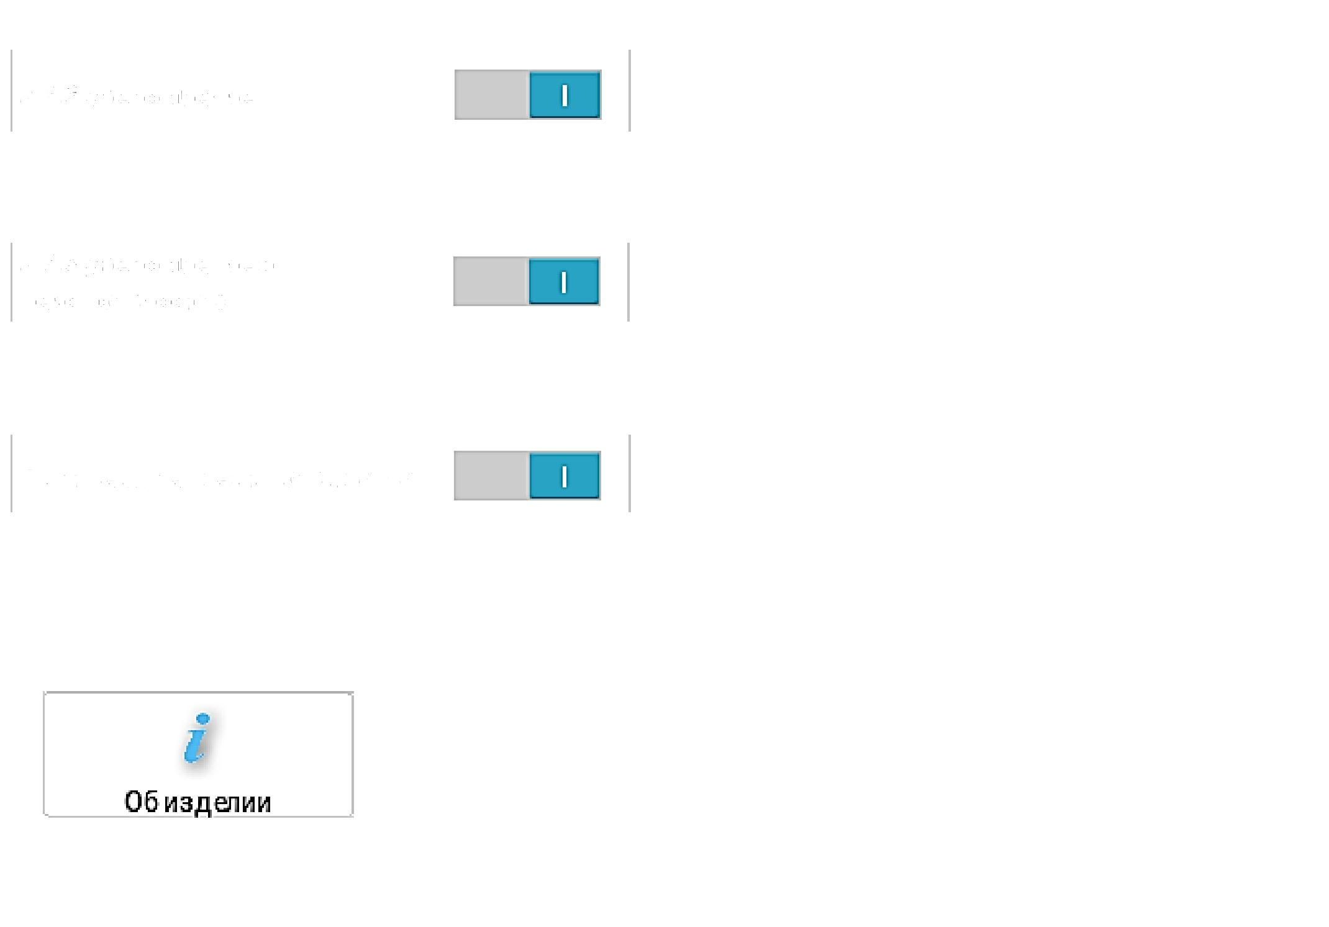
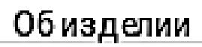
Zapnutí-vypnutí SMS zpráv, které potvrzují spuštění nebo vypnutí výrobku.
Zapnutí-vypnutí SMS zpráv, které informují o vzniklé poruše při provozu výrobku.
Ochrana před náhodným odesláním SMS zprávy. Při odeslání je požadováno potvrzení.
SMS zpráva
SMS zpráva o poruchách
Potvrzení o odeslání SMS
V záložce „Nastavení aplikace“, jako odpověď na vyžádání informací o výrobku přijde SMS zpráva, která obsahuje sériové číslo výrobku a verzi softwaru řídící jednotky výrobku.
Příklad SMS-zprávy:

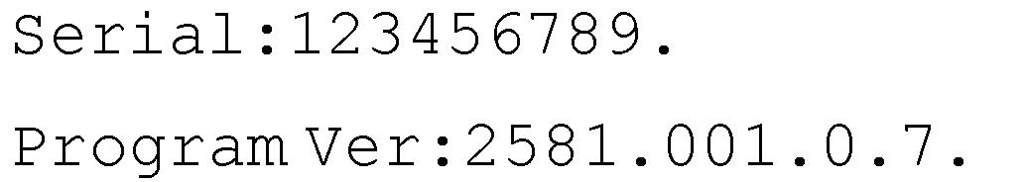

V záložce „Časovač“ při nastavení, zrušení odloženého spuštění nebo při dotazu na stav přijde odpovědní SMS-zpráva.
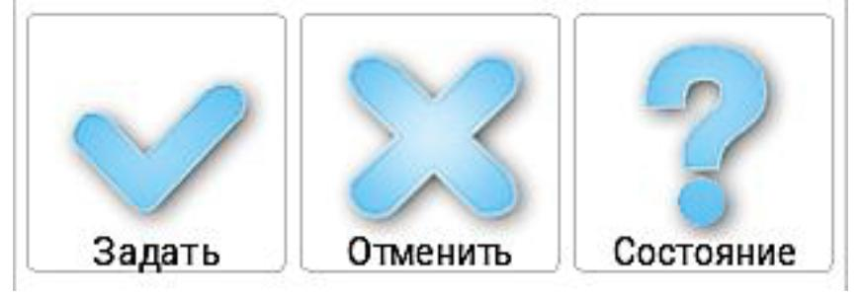
Příklad SMS-zprávy:
Při nastavení odloženého spuštění – „Deferred start confirmation”.
Při zrušení odloženého spuštění – „Deferred start has been canceled”.
Při vyžádání informace o odloženém spuštění – „Start in 1 days 15 hours 26 minutes”.
Příklad SMS-zprávy, kterou odesílá vzduchové topné zařízení typu PLANAR-2:

O spuštění výrobku | O vypnutí výrobku | O vyžádání informací | Při vzniku poruchy
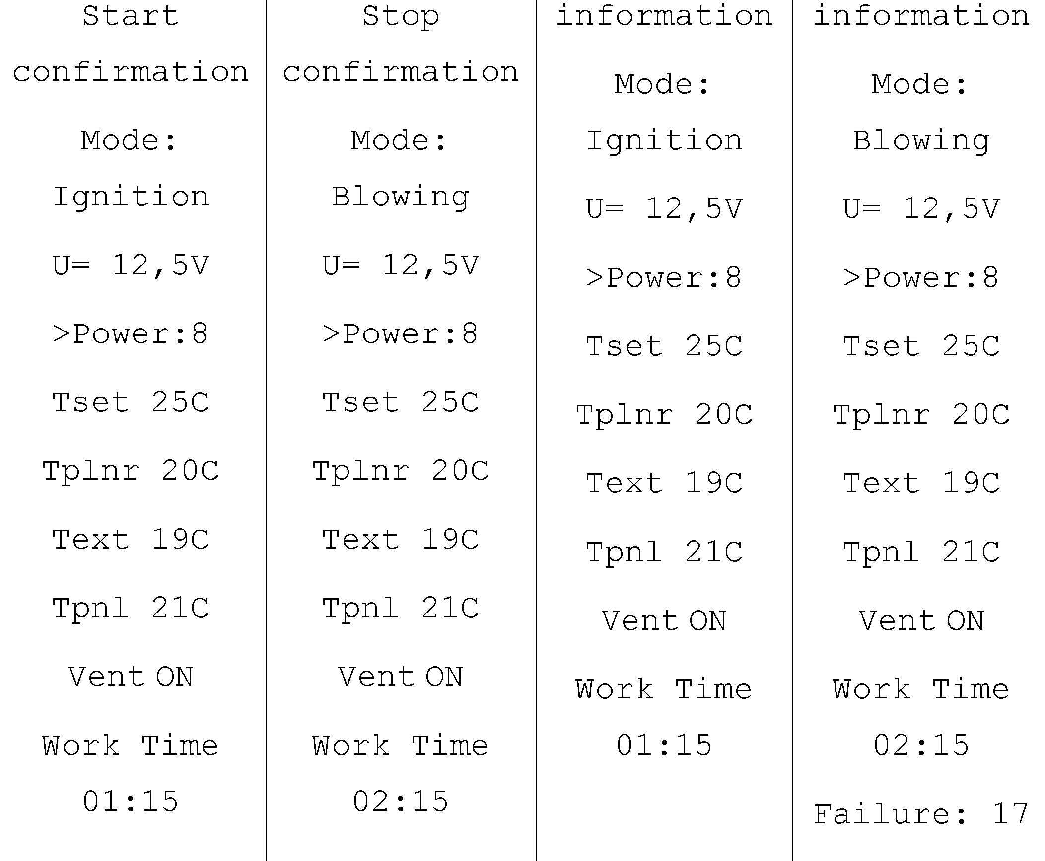

Příklad SMS-zprávy, kterou odesílá předehřívač typu 14TC-mini:

O spuštění výrobku | O vypnutí výrobku | O vyžádání informací | Při vzniku poruchy
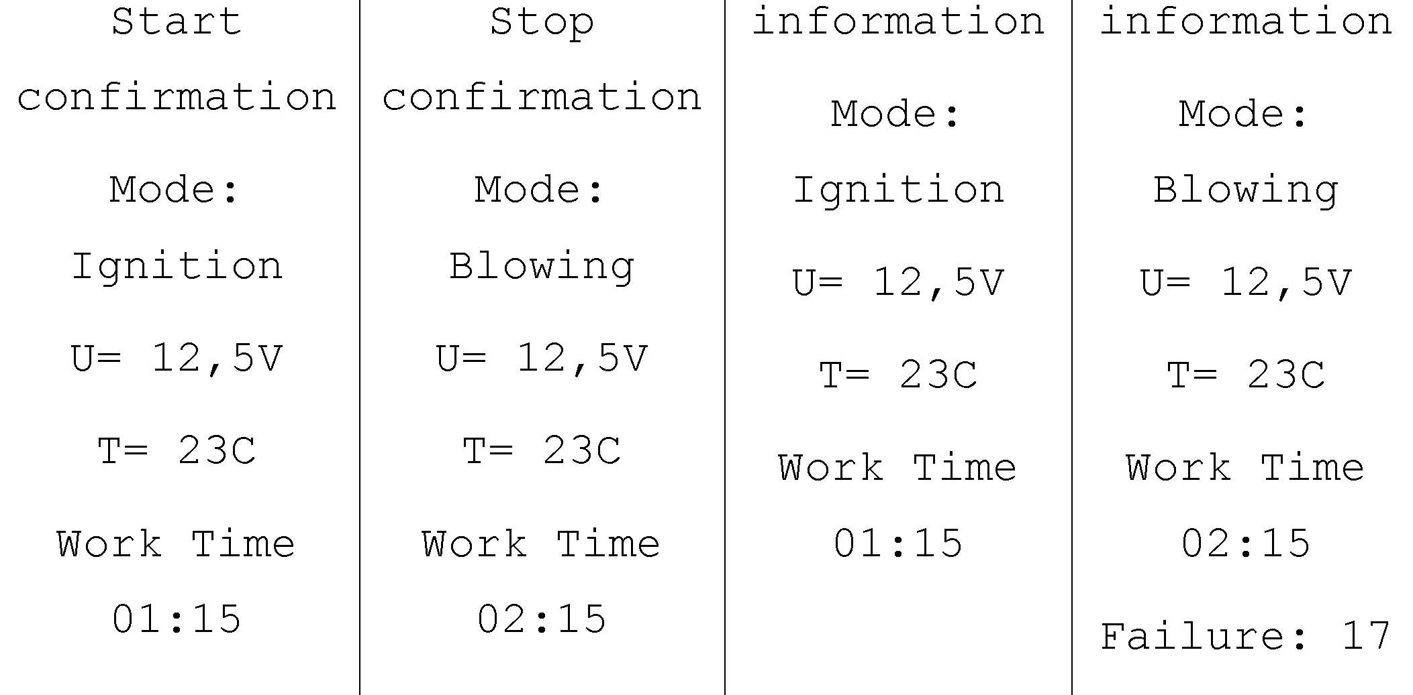

Mode – režim činnosti.
Používá označení: Working - silný,
Stopped - zastaven, Blowing - provzdušňování,
Ignition - roztápění, Ventilation - čeká.
U – hodnota napětí napájení uvedená ve voltech.
Power – aktuální gradace výkonu. Vyskytuje se v textu pouze v případě, jestliže je nastaven režim činnosti podle výkonu.
Т s e t – nastavení teploty pro režimy činnosti podle teploty.
Tplnr – teplota panelu ve stupních Celsia.
Text – teplota venkovního snímače ve stupních Celsia. Pokud není připojen venkovní snímač teploty, pak budou místo hodnoty teploty uvedeny pomlčky: Text --
Tpnl – teplota pultu ve stupních Celsia.
Vent – ukazuje, zda je zapnuta nebo vypnuta ventilace, a to pomocí označení ON (zapnuta) nebo OFF (vypnuta). V textu se vyskytuje pouze v případě, jestliže je nastaven režim činnosti podle teploty.
Work Time – doba činnosti výrobku ve formátu HH:MM Zobrazuje se pouze tehdy, jestliže je topné zařízení v provozu.
Failure – kód poruchy. Zobrazuje se pouze v případě vzniku poruchy.
6. Celková kontrola modemu po instalaci
Po nainstalování a připojení modemu k výrobku vyzkoušejte jeho činnost následujícím způsobem:
- Zkontroluje, zda svítí zelená kontrolka pod logem Cinterion;
- Nainstalujte aplikaci PlanarGSM do mobilního telefonu;
- Proveďte dotaz na stav výrobku.
Pokud po zadání dotazu přišla odpovědní SMS, pak je modem nainstalován správně.
Jestliže zelená kontrolka nesvítí, pak je potřeba zkontrolovat vodiče v kabelu. Při poruše činnosti se modem neopravuje, nýbrž vyměňuje za nový.
7. Doprava a uskladnění
Zabalený modem může být přepravován jakýmikoliv dopravními prostředky, které zajišťují ochranu výrobků a obalů před atmosférickými srážkami, v souladu s podmínkami pro uskladnění 2 (S) GOST 15150-69, a před působením mechanických faktorů v souladu s přepravními podmínkami S GOST 23216-78.
Podmínky pro přepravu a uskladnění modemu, co se týče klimatických činitelů, musí odpovídat podmínkám pro uskladnění 2 (S) GOST 15150-69.
8. Doklad o zabalení a převzetí.
Modem Cinterion výrobní číslo
byl vyroben, zabalen a převzat v souladu s platnou technickou dokumentací a byl uznán způsobilým k provozu.
Výrobek zabalil
příjmení podpis
Datum výroby Razítko ОТК
9. Záruční podmínky
- Záruční doba pro provoz pultu je 12 měsíců ode dne prodeje za podmínky, že spotřebitel bude dodržovat pravidla pro provoz, přepravu a uskladnění výrobku, které jsou stanoveny v návodu k obsluze.
- Pokud bude chybět razítko organizace s uvedením data prodeje, bude se záruční doba odvíjet od data výroby modemu.
- V případě, že během záruční doby dojde vinou výrobce ke vzniku poruchy, bude modem vyměněn na náklady výrobce.
9.4 Po prodeji výrobku výrobce již nepřijímá reklamace na neúplnost a mechanické poškození výrobku.
9.5 Tato záruka se nevztahuje na závady, které vznikly v důsledku:
- okolností vyšší moci (úderu blesku, požáru, zatopení, nepřípustného kolísání napětí, dopravní nehody);
- nedodržení předpisů při montáži, provozu, skladování a přepravě stanovených návodem k obsluze;
- používání modemu k účelům, pro které není určen.
9.6 V případě ztráty návodu k obsluze modemu spotřebitel ztrácí právo na záruční servis.

GOST – ruská státní norma (poznámka překladatelky)

